DİYARBAKIR İL MİLLİ EĞİTİM MÜDÜRLÜĞÜ
SOSYAL DESTEK PROGRAMI (SOGEP)
“TRC2/19/SODESGPD/0003” REFERANS NUMARALI
“STEM KOORDİNASYON MERKEZİ VE TASARIM BECERİ ATÖLYELERİ” PROJESİ KAPSAMINDA YAPILACAK OLAN DİCLE – KOCAALAN YİBO MAKER ATÖLYESİ DONATIM TEKNİK ŞARTNAMESİ

      - İŞİN ADI:

“STEM Koordinasyon Merkezi Ve Tasarım Beceri Atölyeleri” projesi kapsamında yapılacak olan Mekatronik (Görsel) Atölyesi için gerekli donatım eşyalarının temin edilmesi ve kurulmasıdır. Ayrıca atölyelerin genel hususlarını içeren düzenlemeler yer almaktadır.

      - İŞİN KAPSAMI:

Bu şartname; Sosyal Destek Programı (SOGEP) TRC2/19/SODESGPD/0003 referans numaralı STEM Koordinasyon Merkezi ve Tasarım Beceri Atölyeleri projesi kapsamında oluşturulacak olan Görsel Sanatlar Atölyesine ait tefrişat/mobilya malzemelerinin teknik özellikleri, standart ve kalite hususlarını, sevke hazırlama, ambalaj ve etiketleme, montaj ve işletmeye alma, özel şartlar ve bunlarla ilgili her türlü iş ve işlemlere ait esas ve usulleri kapsar.

      - TANIMLAR:
Bu şartnamede geçen;
Kurum : Diyarbakır İl Milli Eğitim Müdürlüğü
İdare : Diyarbakır İl Milli Eğitim Müdürlüğünü,
İstekli : İhaleye talip olan gerçek veya tüzel kişiliği,
Yüklenici : Bu şartname hükümlerine göre okul donatım malzemesi tedariğini yüklenen tüzel veya gerçek tüzel kişiyi,
Malzeme : Kurulacak atölyeye alınacakları ifade eder.

      - MALZEMELERİN ÖZELLİK VE MİKTARI:

Yüklenici özellikleri aşağıda tanımlanan tamamı sıfır, orijinal ve 6. Maddede tanımlandığı üzere paketlenmiş malzemeleri idareye iş süresinde temin edecektir.

4.1. MAKER ATÖLYESİ DONATIM / MALZEME MAHAL LİSTESİ:

Görsel Sanatlar Atölyesinde bulunan donanımları kapsamaktadır. Söz konusu atölye için malzemelerin adetleri ve teknik özellikleri aşağıda sunulmuştur.

SIRA NO | MALZEME ADI | MİKTAR | BİRİM | AÇIKLAMA
 | 3D Printer | 1 | ADET | Baskı Teknolojisi FDM (Fused Deposition Molding)  Baskı Hacmi 220*220*250mm  Baskı Hızı ≤180mm/s  XY Eksen Hassasiyeti ±0.1mm  Katman Yüksekliği 0.1mm - 0.4mm  Nozzle Çapı Standart 0.4 mm  Filament 1.75 mm, PLA, ABS, TPU, PETG, Özel Filamentler  Baskı Tablası Sıcaklığı ≤110°C  Bağlantı Türü SD kart, USB  Dosya Formatı STL, OBJ, AMF  Dilimleme Yazılımı Cura, Simplify 3D  Güç Kaynağı AC giriş 100-120V/200-240V, DC çıkış 24V 270W  Cihaz/Kutu Ağırlığı 7.8 KG / 8.9 KG  Cihaz/Paket Boyutu 475*470*620 mm / 508*398*182 mm
 | DİZ ÜSTÜ BİLGİSAYAR | 1 | AD. | - İşlemci En Az 7. Nesil Intel i5 veya Amd Ryzen 5 Serisi Cpu  - En Az GB DDR4 Ram  - Depolama Kapasitesi: En az 500 GB HDD VEYA 128 MB SSD  - Ekran Boyutu: 14" VE ÜSTÜ, En az 1366X768 PİKSEL ÇÖZÜNÜRLÜK, LED  - Giriş-Çıkış Portları: Minimum 2XUSB 3.0, VGA, HDMI, SD KART OKUYUCU  - Dahili Ses Kartı  Ses ve Kulaklık Çıkışı, Türkçe Q-F Klavye, Dahili Webcam
 | PENSE | 1 AD | AD. | KOMBİNE 160 MM İZOLELİ OLACAKTIR.
 | KESME TELİ (MİSİNA) | 1 MT | MT. | İKİ UCU TUTAMAKLI 1 MT UZUNLUĞUNDA MİSİNADAN ÜRETİLMİŞ OLACAKTIR. 50 MT YEDEK MİSİNA VERİLECEKTİR.
 | KÂĞIT MAKASI | 10 AD | AD. | EN FAZLA 15 CM UZUNLUĞUNDA PASLANMAZ ÇELİK GÖVDELİ PLASTİK TUTAMAKLI OLACAKTIR. İLKOKUL İÇİN KORUMALI KÜT UÇLU MAKAS ORTAOKUL İÇİN SİVRİ UÇLU MAKAS OLACAKTIR.
 | 120 KUM METAL ZIMPARA | 2 | AD. | STANDART KÂĞIT ZIMPARA OLACAKTIR.
 | 100 KUM METAL ZIMPARA | 2 | AD. | STANDART KÂĞIT ZIMPARA OLACAKTIR.
 | 80 KUM METAL ZIMPARA | 2 | AD. | STANDART KÂĞIT ZIMPARA OLACAKTIR.
 | 1 LT’LİK BEYAZ TUTKAL | 1 | AD. | PVA SU BAZLI ŞEFFAF TUTKAL OLACAKTIR. 1 LT AMBALAJLARDA  .
 | SİLİKON TABANCASI | 4 | AD. | SIVI SİLİKON TÜPÜNÜ SIKMAYA UYGUN METAL GÖVDELİ OLACAKTIR.
 | YAN KESKİ | 1 | AD. | KOMBİNE 125 MM İZOLELİ OLACAKTIR.
 | KARGABURUN | 1 | AD. | KOMBİNE 125 MM İZOLELİ OLACAKTIR.
 | LAZER YAZICI / FOTOKOPİ MAKİNESİ | 1 | AD | A4 Hız Dakikada 45 sayfaya kadar A4 baskı Dakikada 22.5 sayfaya kadar A4 Dubleks baskı hızı Dakikada 22.5 sayfaya kadar A4 Dubleks kopyalama hızı Isınma süresi Yaklaşık 21 sn. veya daha az  Güç tüketimi Kopya/Baskı: 560 W Düşük güç modu: 40 W Hazır mod: 60 W Uyku modu: 0.8 W Kağıt Kullanımı Giriş Kapasitesi : 100 sayfalık çok amaçlı tepsi; 60 – 220 g/m²; A4, A5, A6, B5, B6 Letter, Legal, Folio, Özel (70 x 148 – 216 x 356 mm) 500 sayfalık üniversal standart kağıt kasedi 60 – 120 g/m²; A4, A5, A6, B5, B6 Letter, Legal, Folio, Özel (140 x 148 – 216 x 356 mm)  Opsiyonlarla Birlikte Maksimum Giriş Kapasitesi 2600 sayfa A4  Dubleks Ünitesi Standart dubleks ünitesi 60–120 g/m² A4, A5, B5, Letter, Legal  Maksimum Çıktı Kapasitesi 250 sayfa yüz aşağıda dolu kağıt sensörü ile  Doküman İşlemcisi Çevirmeli doküman işlemcisi; Standart 75 sayfalık, 50–120 g/m², A4, A5, A6, B5, Letter, Legal, Özel (105 x 148 - 216 x 356 mm)  Yazıcı Özellikleri  İşlemci ARM Cortex-A9 1,2 GHz  Özellikler PDF Direct Print, IPP baskı, e posta baskı, WSD baskı, SSL, IPsec, SNMPv3 ile güvenli baskı  Uyumlu İşletim Sistemleri Tüm güncel Windows işletim sistemleri, Mac OS X 10.8 ve üzeri Unix, Linux ve talep üzerine diğer işletim sistemleri  Fotokopi Özellikleri  Maks. Orijinal Ebadı A4/Legal  Sürekli Kopyalama 1 - 999  Zoom %25 - 400 %1’lik adımlarla  Standart Büyütme Oranları 7 Küçültme / 5 Büyütme  Görüntü Ayarları Metin + Foto, Foto, Metin, Grafik/Harita, Basılı Belge  Dijital Özellikler Elektronik harmanlama, kimlik kopyalama, 2’si 1’de, 4’ü 1’de, otomatik kaset değiştirme, boş sayfayı atlama  Tarayıcı Özellikleri Özellikler E posta tarama, FTP’ye tarama, SMB’ye tarama, USB Host’a tarama,Yerel/Ağ TWAIN, WIA, WSD tarama  Tarama Hızı 60 sayfa/dakika (300 dpi, A4, s/b) 40 sayfa/dakika (300 dpi, A4 renkli) 26 sayfa/dakika (300 dpi, A4, s/b) (Dubleks) 17 sayfa/dakika (300 dpi, A4 renkli) (Dubleks)  Özellikler Banner tarama, Renkli tarama, entegre adres defteri, Active Directory desteği, şifreli data gönderimi, bir seferde çoklu gönderim (e posta , faks, SMB/FTP klasörü, baskı), boş sayfaları taramadan atlama  Tarama çözünürlüğü:600, 400, 300, 200 dpi renk başına 256 gri tonlama  Maks. Tarama Ebadı A4 / Legal
 | İLK YARDIM DOLABI | 1 | AD. | PAMUK, STERİL GAZLI BEZ, SARGI BEZİ, FLASTER, DEZENFEKTAN SOLÜSYON (BATTİKON, POVIOD, POLYOD, POVİSEPTİN), YANIK MERHEMİ (TERCİHAN SİLVERDİN 50 MG.), ANTİ ALERJİK MERHEM (TERCİHAN STİLEX GEL, AVİL MERH.), YARA BANDI, İÇERECEKTİR.

Görsel Sanatlar Atölyesi Donanım Takımı Mahal Listesi

 | Bilgisayar Masası (60 cm x 165 cm x 75 cm) : | 1 adet
 | Seramik Çalışma Tezgâhı (60 cm x 165 cm x 75 cm): | 1 adet
 | Malzeme Dolabı (55 cm x 206 cm x 94 cm) | 1 adet
 | Camlı Kilitli Dolap | 1 adet
 | Bilgisayar Sandalyesi | 1 adet
 | Eviyeli tezgâh ve tezgâh altı dolapları | 1 Adet
 | Pencere Altı Depolama Birimleri | Değişken x2
 | Stor perde | Değişken

Görsel Sanatlar Atölyesi Donanım Paketi Teknik Özellikleri

      - Bilgisayar Masası (60 cm x 165 cm x 75 cm) (1 Adet)
- Masa üst tablası 18 mm tik ağacı görünümlü mdf lam ile imal edilecektir. Kenarında 36 mm kalınlaştırma yapılıp 2 mm PVC çekilecektir.
- Üst tablası dikdörtgen olup 60 cm x 165 cm ölçülerinde olacaktır.
- Tabla altındaki çapraz ayaklar 40 mm x 40 mm x 2 mm kutu profilden oluşacaktır.
- Tabla altında ayakları birleştirecek olan profiller 2 mm sacdan 40 mm x 40mm kutu profilden oluşacaktır. Metal ayakların altına birer adet plastik ayak altlığı takılacaktır.
- Tezgâhın üst tablası ile alt mobilyalar ya da ayakların bağlantıları tezgâh altından ya da yan tarafından olacak şekilde imal edilecektir. Hiçbir şekilde tezgâh üstünde bağlantı görülmeyecektir.
- Renkler için projesine uygun olarak İdareden onay alındıktan sonra imal edilecektir.
- Her türlü taşıma, işçilik, malzeme, montaj dâhil yerine teslim edilecektir.
- Burada belirtilmeyen detaylar teknik çizimdeki gibi yapılacaktır (Ek-3)
Teknik Detay Çizimi:
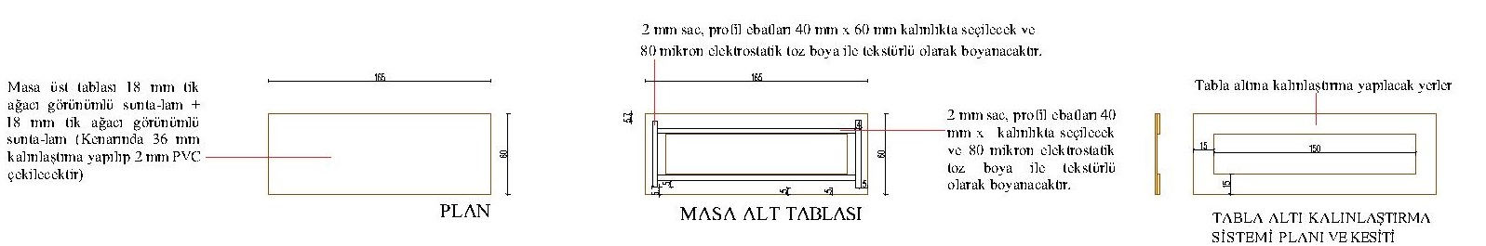

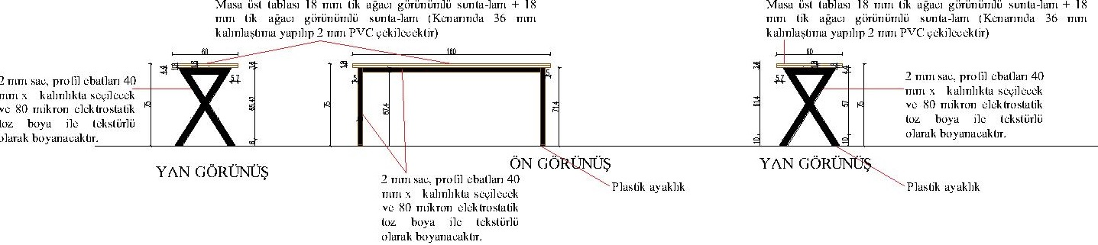

      - Seramik Çalışma Tezgâhı (60 cm x 165 cm x 75 cm) (1 Adet)
- Atölyenin ölçülerine göre, tercihen 2 kolon arasına veya en az 165 cm uzunlukta ve 60 cm derinlikte seramik çalışma tezgâhı yapılacaktır. Tezgâh tercihen duvar kenarında olacaktır.
- Tezgâh üst tablası 30 mm mermeritten cilasız olarak imal edilecektir. Tablanın iki ucundan elektrostatik boyalı antrasit renkte 40 mm x 40 mm x 2 mm kutu profilden metal ayak inecektir. Tabla altında ayakları birleştiren birer profil olacaktır.
- Tezgâh, 30 mm mermerit malzemeden imal edilecek olup rengi beyaz tercih edilecektir. Mermerit malzeme, 130 °C’ye ve ultraviyole ışınlara dayanıklı olmalıdır. Mermerit malzeme, zaman içinde aşınmayan ve bakteri üretmeyen cins olmalıdır.
- Üst Tablası dikdörtgen olup 60 cm x 165 cm ölçülerinde olacaktır.
- Tabla altındaki çapraz ayaklar 60 mm x 40 mm x 2 mm kutu profilden oluşacaktır.
- Tabla altında ayakları birleştirecek olan profiller 2 mm sacdan 40 mm x 40mm kutu profilden oluşacaktır.
- Renkler için projesine uygun olarak İdareden onay alındıktan sonra imal edilecektir.
- Her türlü taşıma, işçilik, malzeme, montaj dâhil yerine teslim edilecektir.
- Burada belirtilmeyen detaylar teknik çizimdeki gibi yapılacaktır. (Ek-4)
Teknik Detay Çizimi:
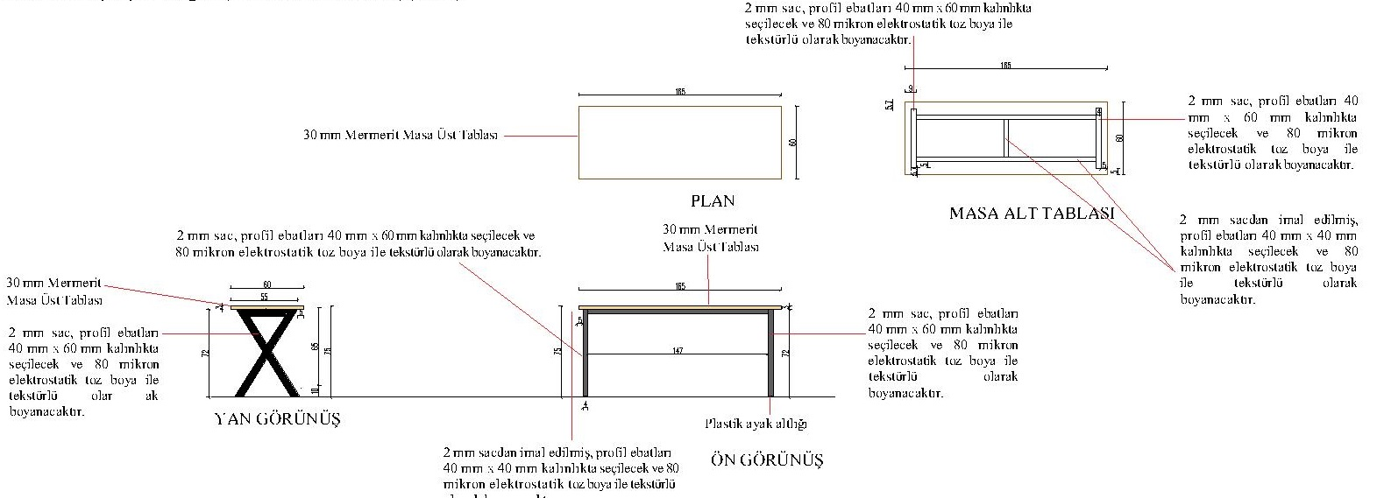

      - Malzeme Dolabı (55 cm x 206 cm x 94 cm) (1 Adet)
- Dolabın gövdesi 18 mm tik ağacı görünümlü mdf lamdan üretilecektir. Kenar cumbalarına 2 mm PVC çekilecektir.
- Dolabın arka kısmı 4 mm duralitle imal edilecektir.
- Dolap kapakları kilitlenebilir özellikte olacaktır.
- Kapaklar alüminyum profil çerçeveli planlanacak olup kapaklarda 4 mm kalınlıkta düz cam kullanılacaktır.
- Dolap kulpları Kulplar krom inox kaplama 100 mm standart ölçüde tercih edilecektir.
- Dolap ayaklarında 4er adet 10 cm ayarlanabilir metal ayaklar kullanılacaktır.
- Dolap içindeki raflar demonte özellikte olacak, istenildiği takdirde yer değiştirilip yükseklik ayarı yapılabilecektir.
- Renkler için projesine uygun olarak İdareden onay alındıktan sonra imal edilecektir.
- Her türlü taşıma, işçilik, malzeme, montaj dâhil yerine teslim edilecektir.
- Burada belirtilmeyen detaylar teknik çizimdeki gibi yapılacaktır. (Ek-5)
Teknik Çizim Detayı:
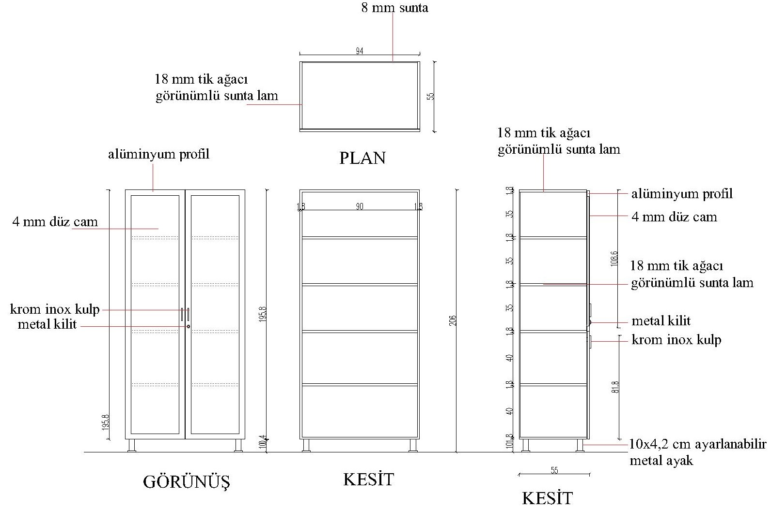

      - Camlı Kilitli Dolap
- Her türlü taşıma, işçilik, malzeme, montaj dâhil yerine teslim edilecektir.
Teknik çizimdeki gibi yapılacaktır. (Ek-6)
Örnek Görsel:
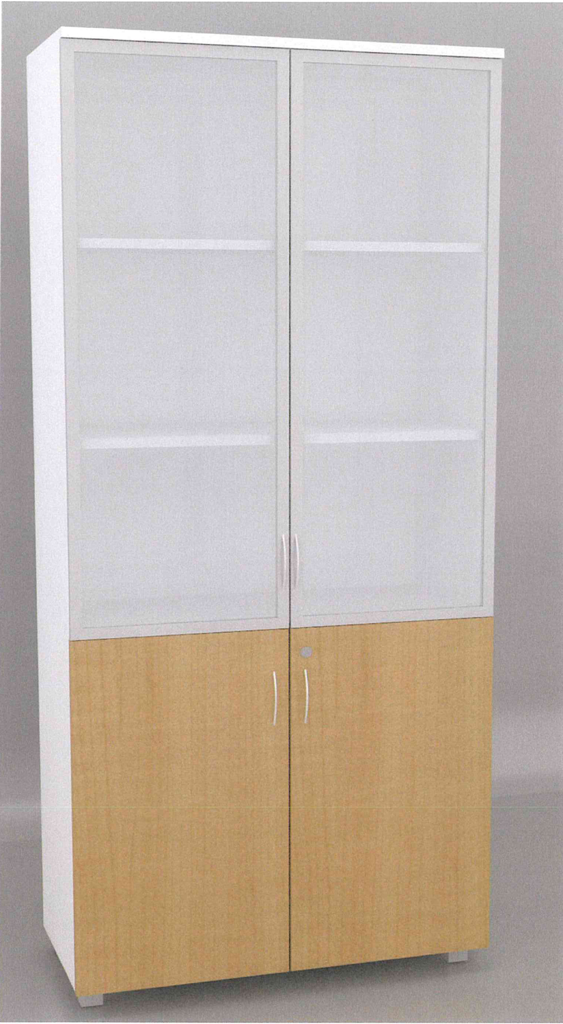

Teknik Detay Çizimi:
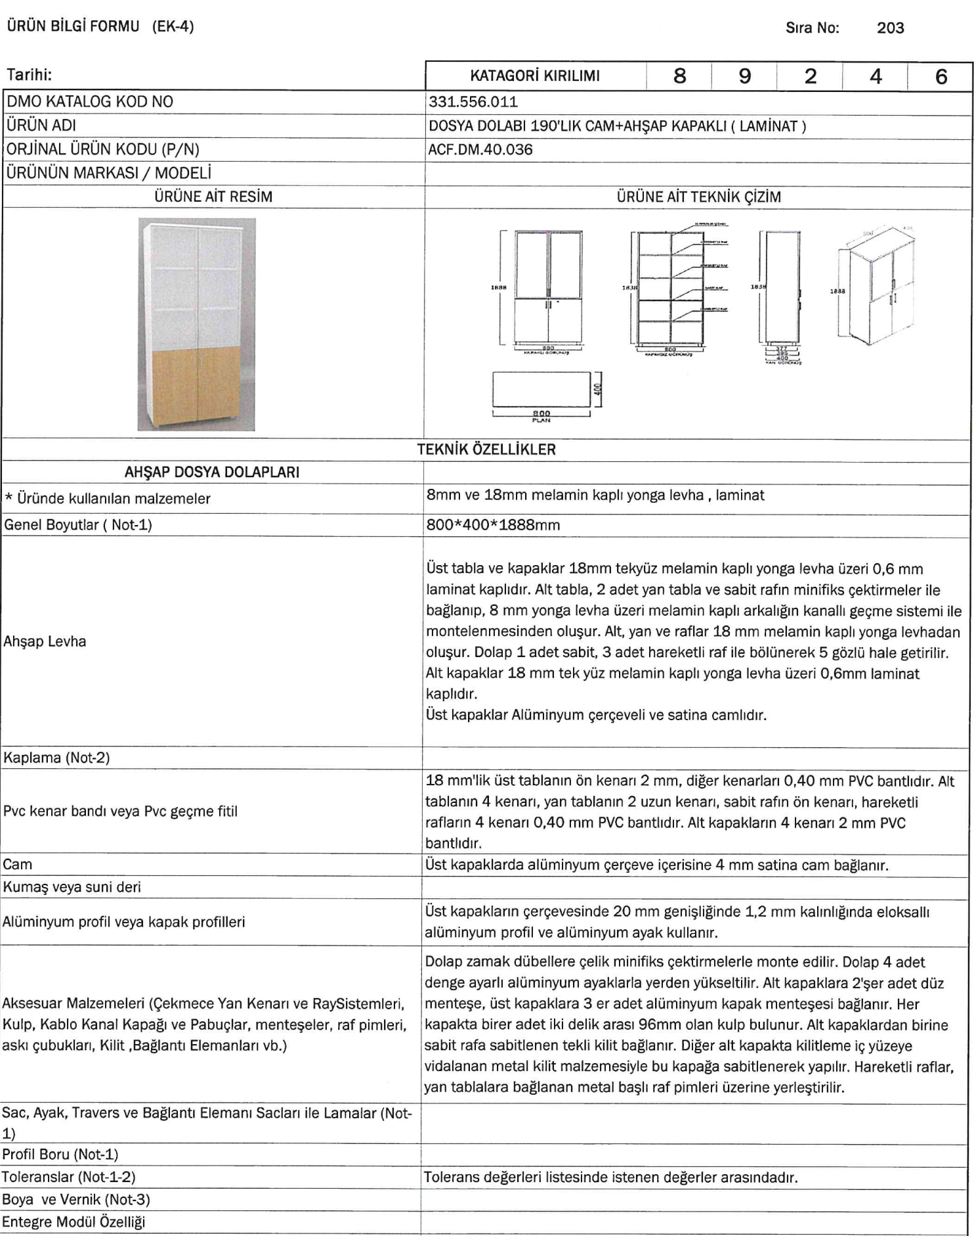
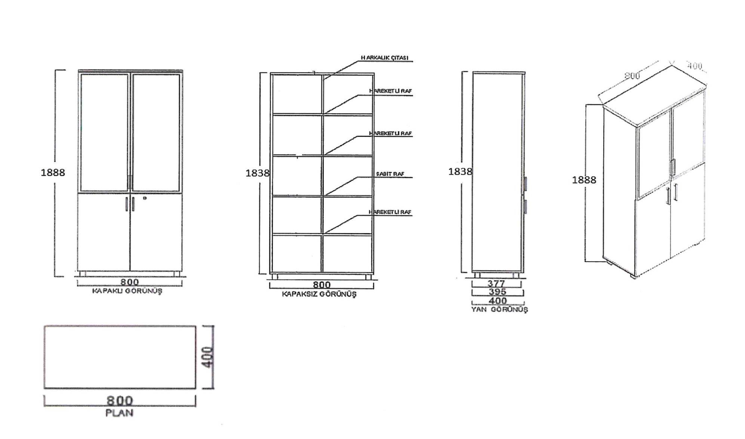
      - Bilgisayar Sandalyesi (1 adet)
- 1 adet bilgisayar sandalyesi alınacaktır.
- Renkler için İdareden onay alındıktan sonra alınacaktır.
- Her türlü taşıma, işçilik, malzeme, montaj dâhil yerine teslim edilecektir.
- Burada belirtilmeyen detaylar teknik çizimdeki gibi yapılacaktır. (Ek-7)
Örnek Görsel:
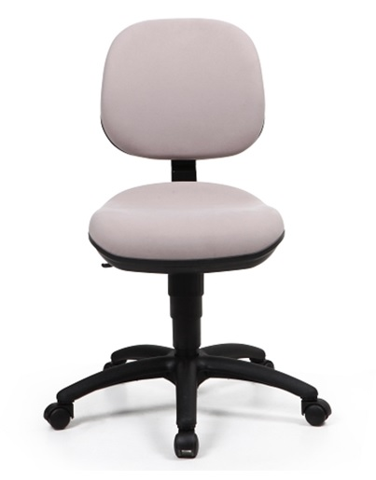
Teknik Detay Çizimi:
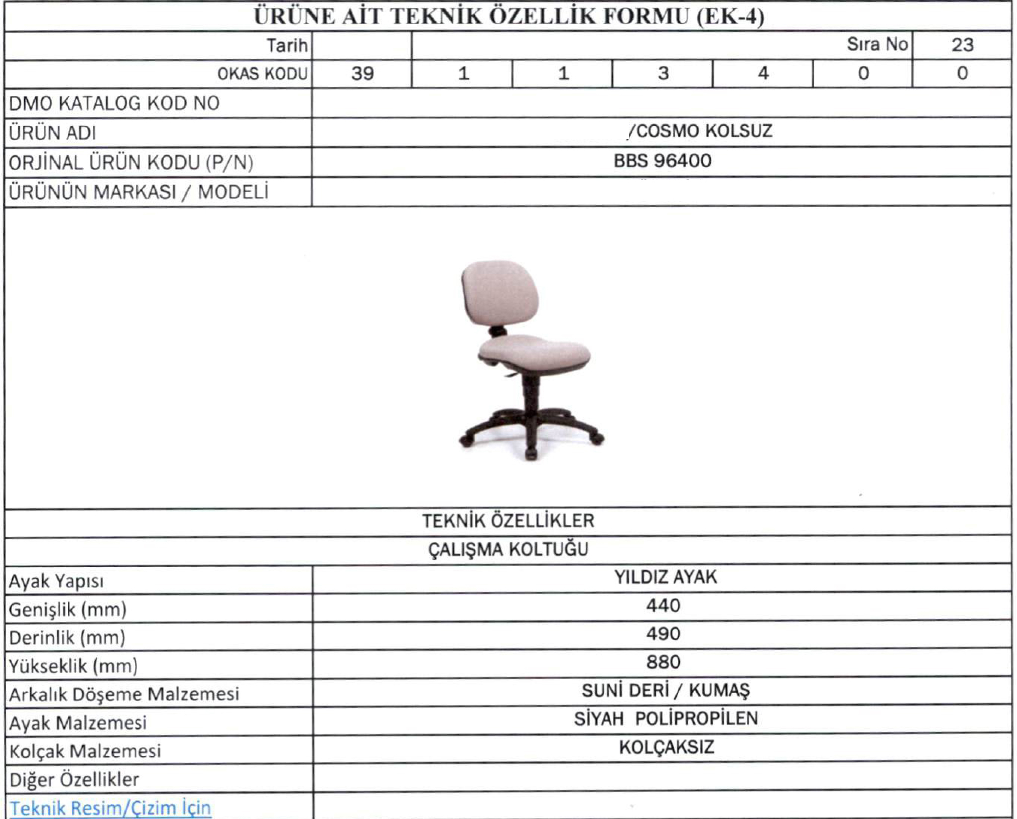
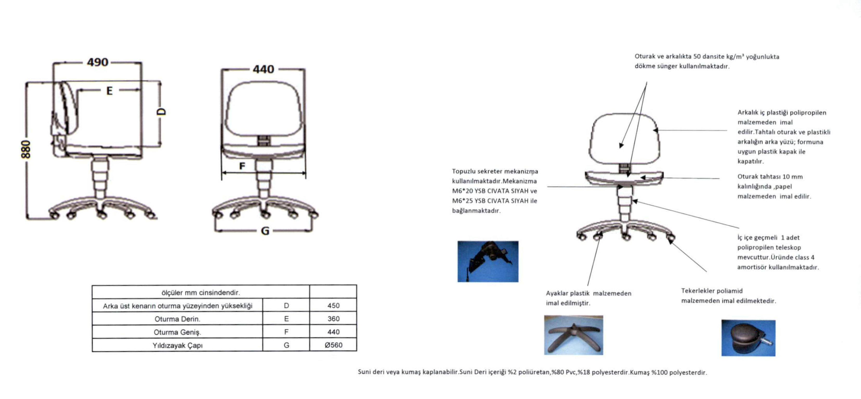

      - Eviyeli tezgâh ve tezgâh altı dolapları (60 cm x 90 cm x 90 cm) (1 Adet)
- Atölye yapılacak mekânın uygun bir duvarına 60 cm derinlikte, tercihen 90 cm genişlikte eviyeli tezgâh yapılacaktır.
- Tezgâh, 20 mm mermerit malzemeden imal edilecek olup rengi beyaz tercih edilecektir. Mermerit malzeme, 130 °C’ye ve ultraviyole ışınlara dayanıklı olmalıdır. Mermerit malzeme, zaman içinde aşınmayan ve bakteri üretmeyen cins olmalıdır.
- Tezgâh altında yer alan dolapların gövdesi ve kapaklar 18 mm tik ağacı görünümlü mdf-lamdan imal edilecektir.
- Dolapların altına 4 adet 10 cm x 4,2 cm boyutlarında ayarlanabilir metal ayak sabitlenecektir.
- Tezgâh üstüne, 60 cm yükseklikte, yapım genel şartnamesinde belirtilen özelliklerde seramik kaplama yapılacak, seramik kaplama üstüne 3 adet raf imal edilerek iş sağlığı ve güvenliği kurallarına uygun olarak duvara sabitlenecektir.
- Raf ünitelerinin genişlikleri(tercihen eviyeli tezgâh genişliğinde yapılacak), derinlikleri(15-20 cm mertebelerinde yapılacak) ve yükseklikleri atölye yapılacak mekânın büyüklüğüne ve tesisat durumuna bağlı olarak yerinde ölçü alınarak yapılacaktır.
- Raf üniteleri 1 mm PVC cumbalar ile çerçevelenmiş 18 mm tik ağacı görünümlü mdf lamdan imal edilecektir.
- Raf bağlantıları, gizli raf tutucu malzeme ile saplama şeklinde yapılacaktır. Her raf için en az iki adet saplama yapılacaktır.(90 cm genişlik için) Raf genişliği artırılırsa saplama sayısı da artırılacaktır.
- Tezgâhın üst tablası ile alt mobilyalar ya da ayakların bağlantıları tezgâh altından ya da yan tarafından olacak şekilde imal edilecektir. Hiçbir şekilde tezgâhın üstünde bağlantı görülmeyecektir.
- Renkler projesine uygun olarak idareden onay alındıktan sonra imal edilecektir.
- Her türlü taşıma, işçilik, malzeme, montaj dâhil yerine teslim edilecektir.
- Burada belirtilmeyen detaylar teknik çizimdeki gibi yapılacaktır. (Ek-8)
Örnek Teknik Detay Çizimi:
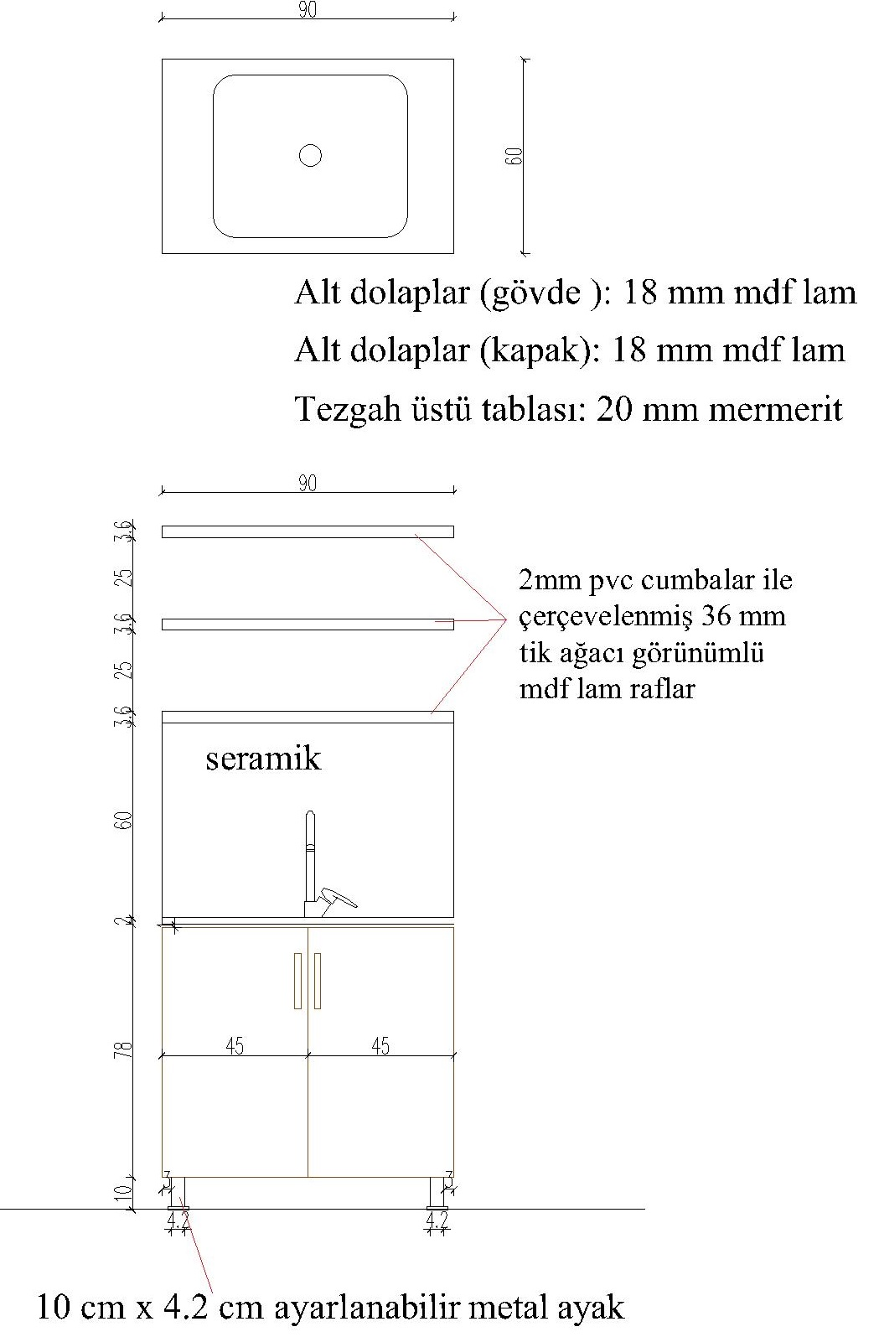

      - Pencere Altı Depolama Birimleri x 2

- Mekânın içindeki pencere altları tamamen en az 40 cm derinlikte dolap olarak yapılacaktır.
- Radyatöre denk gelen yerlerin ön paneli teknik çizimdeki gibi imal edilecek, kapaklar gövdesi ve yan dolapları 18 mm beyaz renk sunta lamdan imal edilecektir.
- Petek kapama ünitelerinin çerçevesi 18 mm beyaz renk sunta lamdan, yatay dikmeleri ise 18 mm tik ağacı görünümlü sunta lamdan imal edilecektir.
- Kenar cumbalarına 2 mm PVC çekilecektir.
- Genişlikleri, derinlikleri ve yükseklikleri atölye yapılacak mekânın büyüklüğüne ve tesisat durumuna bağlı olarak yerinde ölçü alınarak yapılacaktır.
- Renkler projesine uygun olarak idareden onay alındıktan sonra imal edilecektir.
- Her türlü taşıma, işçilik, malzeme, montaj dâhil yerine teslim edilecektir.
- Bu atölyede 2 sıra pencere altı olacaktır.
- Burada belirtilmeyen detaylar teknik çizimdeki gibi yapılacaktır. (Ek-10)
Örnek Teknik Detay Çizimi:
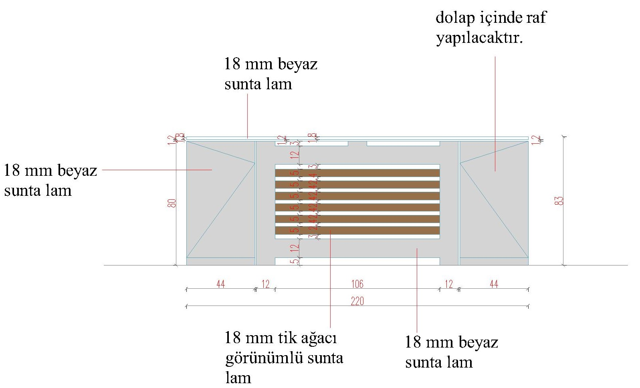
      - Stor Perde (Mekândaki pencere sayısı kadar)
- Stor perde boyutları pencere ölçülerine uyacak şekilde seçilecektir.
- %100 polyester esaslı zebra desenli kumaş, yerinde alınan pencere ölçülerine gore gönyeli bir şekilde kesilecektir. Üstü lamelli olarak 32 mm çapında özel kanallı 220gr/mt alüminyum boruya sarılacaktır. Mekanizma ise 32mm boruya uygun plasitkten üretilmiş mukavemetli, zincirli mekanizma olacaktır. 5cm eninde elektrostatik boyalı üst profile sağ ve sol plastic ayakları takılarak yerinde montajı yapılacak hale getirilir.
- Zincirli veya motorlu mekanizma kullanılabilir.
- Zebra perdenin her iki seçeneğinde de etek çıtası iç içe geçmiş iki parça alüminyumdan oluşmaktadır. İçteki yuvarlak boru çok özel tasarlanarak, daha geniş enlerde paralelliğin korunması sağlanmalıdır. Dış parça dönüşü kolaylaştırmakla beraber kenar sıkışmalarını önlemekte ve görselliği arttırmaktadır.
- Her türlü taşıma, işçilik, malzeme, montaj dâhil yerine teslim edilecektir.
Örnek Görsel:
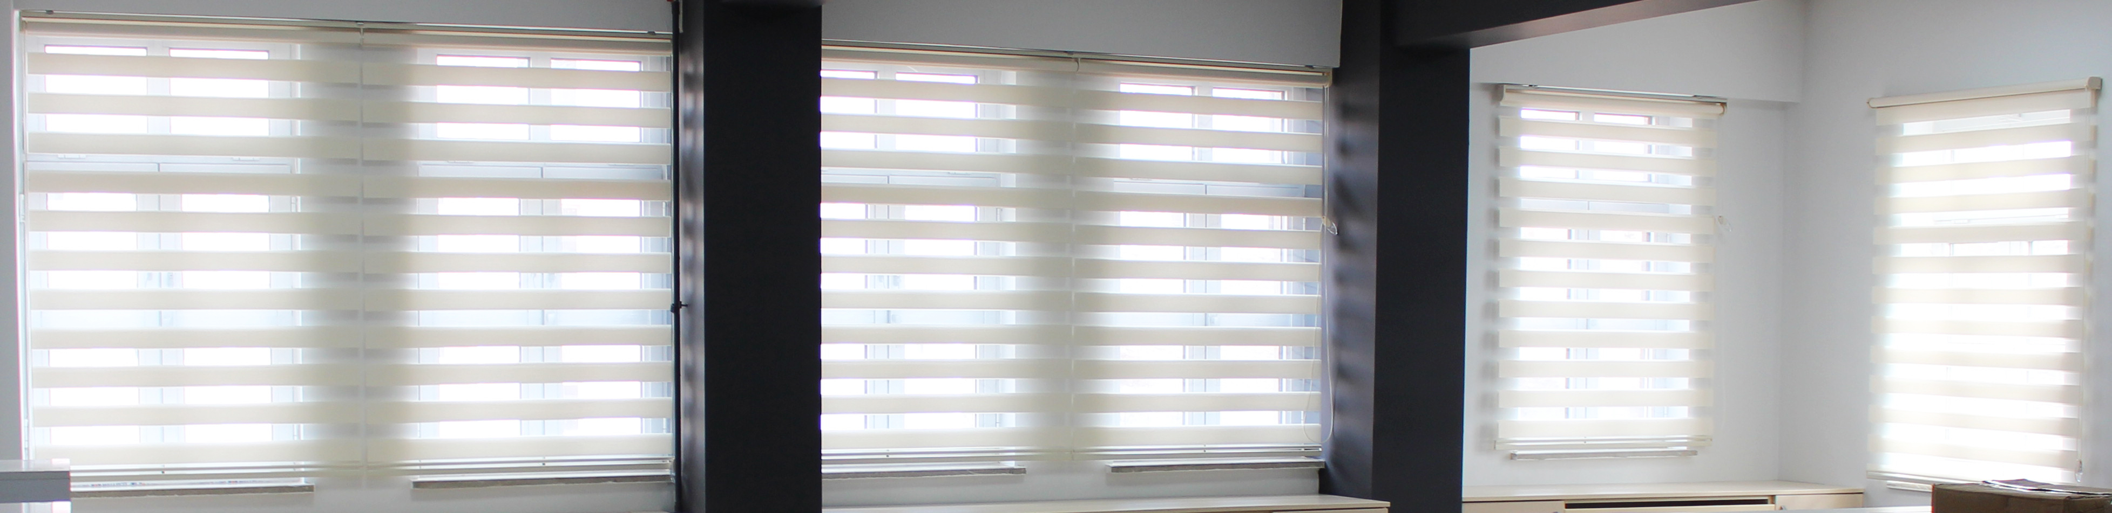

      - MALZEME STANDART VE KALİTE İLE İLGİLİ HUSUSLAR
- Tüm malzemelerin garanti belgeleri malzemelerle birlikte tutanakla teslim edilecektir.
- Donatım-malzemeler mahal listesinde yer alan özelliklere göre alınacaktır.
- Yüklenici firma malzemelerin kurulumundan ve çalışır duruma getirmekten sorumludur.
- Taşıma ve montaj sırasında zarar gören malzemeler değiştirilecek ve bunun için ek bedel ödenmeyecektir.
- Malzemeler Türk Standartlarına uygun belgeli olacaktır.

      - SEVKE HAZIRLAMA, SEVK, AMBALAJ VE ETİKETLEME:
Bu şartname kapsamında temin ve teslim edilecek her türlü malzemenin nakliye, taşıma, sigorta, yerine teslim/montaja kadar geçici bulundurma (depolama) sorumluluğu ve bunlarla bağlantılı her türlü masraf yüklenici tarafından karşılanacaktır.
Tüm donatım malzemeleri nakliye aracı ile kullanım yerine sevk edilirken malzemelerin çizilmesini önlemek için kabarcıklı naylon vb. sarılarak, malzemelerin çizilmesi, birbirine sürtmesi ve hasar görmesi önlenecek ve kullanım yerine ulaştırılacaktır. Ayrıca malzemenin cinsine ve yapısına göre koruyucu kutu ve diğer materyal de kullanılacaktır.
Malzemelerin tüm taşıma ve kurulumu yüklenici sorumluluğundadır. Taşıma veya kurulum sırasında zarar gören malzeme idare tarafından kabul edilmeyecek olup yüklenicinin ilgili malzemeleri herhangi bir bedel talep etmeksizin değiştirme zorunluluğu bulunmaktadır.
Malzemelerin taşınmasından önce yüklenici idareye bilgi verecektir. Söz konusu bilgilendirme yüklenici tarafından nakliye gününden asgari 3 iş günü öncesinde yapılacaktır. İdare malzemelerin teslim adresini tedarik sürecinde yükleniciye iletecektir. Nakliye, teslim adresine ulaştıktan sonra idare personeli tarafından ürünlerin incelenebilmesi için gerekli imkânlar yüklenici tarafından oluşturulacaktır.

      - GARANTİ VE BAKIM ONARIM
Teslimatı yapılacak tüm malzemelerin garanti süresi en az 24 (yirmi dört) ay olacaktır. Garanti süresince tüm onarım ve yedek parça değişimleri ücretsiz olarak yapılacaktır.

